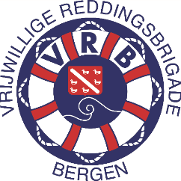

Inschrijfformulier Reanimatie en AED gebruik

Naam*

Geboortedatum*

Adres*

Postcode*

Woonplaats*

Telefoonnummer*

Mailadres*

Datum/tijd/soort cursus:

Dit formulier mailen naar opleidingen@reddingsbrigade-bergen.nl

